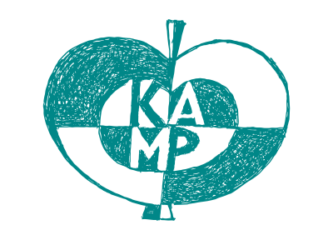
Závěrečné setkání účastníků projektu KAMP VIII

Projekt KAMP, určený pro dospívající s obezitou a jejich rodiny, probíhá pravidelně dvakrát ročně již od jara 2022. Za dobu jeho trvání jím prošlo celkem 83 rodin. Dvanáctitýdenní program kombinuje prezenční a distanční formu podpory při změně životního stylu. Díky využití telemedicíny je projekt dostupný i pro mimopražské rodiny a zároveň významně šetří čas jak účastníkům, tak lektorům.

V letošním kole projektu KAMP jsme zavedli několik novinek. Jednou z nich bylo online setkání lektorů přibližně v polovině programu, které umožnilo sdílení zkušeností, lepší porozumění potřebám jednotlivých rodin a další individualizaci terapeutického přístupu. Pohybovou aktivitu účastníků dlouhodobě sledujeme pomocí sportovních hodinek Garmin, které nám poskytují data o počtu kroků, minutách pohybové aktivity i délce spánku. Pro další podporu pohybu jsme letos uspořádali vánoční krokovou soutěž určenou nejen pro účastníky, ale i pro lektory.

Na závěrečném setkání jsme ocenili účastníky s nejvyšší účastí na lekcích, největším počtem zaznamenaných kroků či minut pohybové aktivity. Připravili jsme pro ně drobné odměny v podobě sportovních lahví, batohů nebo brožury Rodinný průvodce zdravým životním stylem aneb Vesele s Veselými, se kterou rodiny pracovaly i v průběhu programu.

S účastníky se znovu setkáme při kontrolním vyšetření za 12 týdnů a budeme se těšit na další sdílení jejich pokroků a zkušeností.

Za tým KAMP
Lenka Veselá a Irena Aldhoon Hainerová

„Celkově hodnotím projekt KAMP jako komplexní, promyšlený a velmi přínosný. Pomohl mi nejen získat nové znalosti, ale také zpočátku pokusit se změnit zaběhnuté návyky. Neméně důležité za mou osobu je i uvědomění si, že obezita není jen o výrazně špatném životním stylu, ale o jeho drobných úpravách a ne za vše si můžeme sami. Já osobně jsem se přestala stydět mluvit o této problematice ve vztahu ke své osobě a podnikla další kroky jak si říci o pomoc v podobě docházení do odborné lékařské ambulance.“ (zpětná vazba od účastnící se rodiny)

Projekt vznikl za institucionální podpory Cooperatio pediatrie Univerzity Karlovy
3. lékařské fakulty, Praha

